¿QUÉ NOTA LE PONDRÍAS A TUS HÁBITOS DE ASEO?
En forma individual lean cada una de las siguientes frases y respondan marcando con una X en la columna “SÍ”, si realizan las acciones propuestas. Si no realizan las acciones propuestas, o la realizan de manera incorrecta, marquen una X en la columna “NO”.
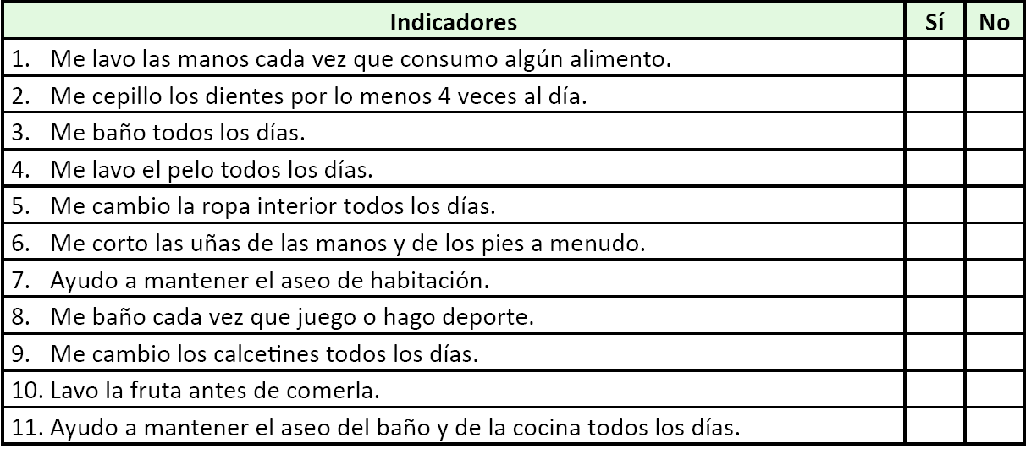
Cuenta tus puntos, considerando que cada respuesta afirmativa equivale a 1 punto. Si tienes entre: 9 y 11 puntos, tus hábitos de higiene son excelentes, entre 8 y 6 puntos, tienes que mejorar algunos de tus hábitos de higiene, entre 0 y 5 puntos, debes aprender a cuidar tus hábitos de higiene. ¡Puedes enfermarte!

Programa de Educación Rural División de Educación General
Ministerio de Educación de Chile

